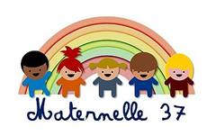

Le geste d’écriture - Le trait vertical 1-2- La cage de l’oiseau
MOT AUX PARENTS
Ce document est une version papier de l’activité présentée dans « Les petites vidéos de la mission maternelle 37 »
Il vise les familles qui ne peuvent pas avoir accès à internet, mais peut également apporter un complément aux parents avant de visionner la vidéo avec leur enfant.
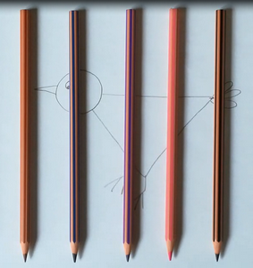
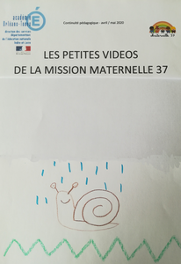
L’activité de la cage de l’oiseau s’adresse aux enfants à partir de quatre ans environ. Les plus jeunes peuvent découvrir le trait vertical, mais elle peut être utile aux plus grands élèves de maternelle pour remédier à de mauvais gestes d’écriture.
Pour voir les vidéos, cliquer sur les liens suivants :

Le trait vertical 1

Le trait vertical 2 –Le jeu de la cage

L’objectif de cette activité est de travailler le geste pour tracer le trait vertical. Il se trace du haut de la feuille vers le bas de la feuille.
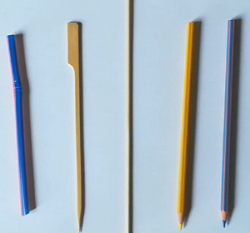
Etape 1 : perception de la verticalité
Il faut d’abord que votre enfant s’entraine à bien percevoir les lignes verticales. Pour cela utilisez toutes sortes d’objets en bâton, selon ce que vous pouvez trouver chez vous : des pailles, des pics à brochettes, des crayons...
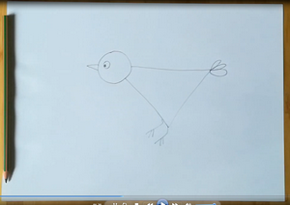
Pour faire l’exercice, on va d’abord dessiner un oiseau en grand au centre de la feuille. Si c’est trop difficile pour lui, dessinez-le à sa place.
Consigne de l’étape 1 de l’exercice
« Place le premier barreau sur le bord de la feuille. C’est la verticale. Place ensuite les autres barreaux pour enfermer l’oiseau.
Tu as réussi si les barreaux paraissent bien droits, ne se touchent pas, et gardent à peu près le même espace entre les deux, tout au long des bâtons. N’hésite pas à replacer si besoin.
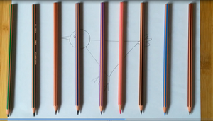

Etape 2 : s’approprier le sens du geste
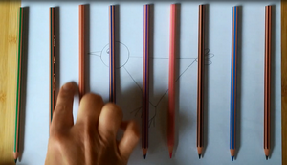
« Quand tu as réussi, entraîne-toi à faire le geste au doigt. Maintiens la feuille avec l’autre main, et fais glisser ton doigt entre les barreaux. Attention à ne pas casser ton poignet pour ne pas prendre une mauvaise habitude. La main est toujours alignée avec l’avant-bras dans les activités d’écriture. »

Etape 3 : tracer les traits verticaux
Maintenant que tu es prêt, enlève les barreaux et trace les au crayon de ton choix, en commençant en haut à gauche, comme tout à l’heure. Le trait vertical se trace en partant du haut de la feuille, vers le bas, en faisant glisser la main.
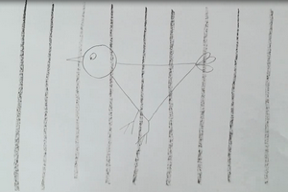
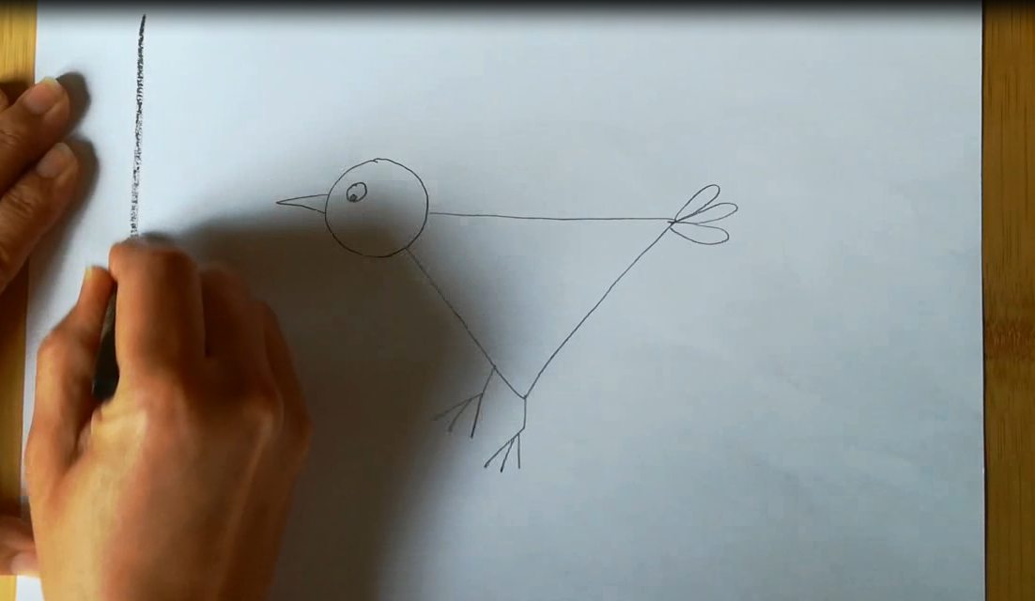

LE JEU DE LA CAGE
Si votre enfant est en difficulté, il a peut-être besoin de développer sa perception de la ligne verticale. Pour cela vous pouvez l’entrainer à l’étape 1 en jouant avec lui.
Chaque joueur a dessiné ou imprimé son animal à mettre en cage. Changer l’animal peut le motiver davantage.
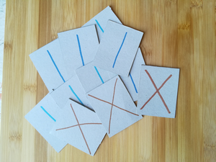
Il suffit de découper une quinzaine de cartes en carton. Dessiner une croix sur 3 cartes. Tracer un trait sur toutes les autres.

Chaque joueur a cinq barreaux. Les joueurs piochent une carte à tour de rôle.
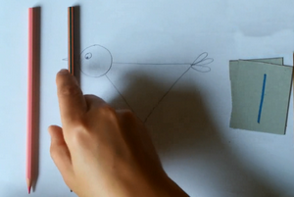
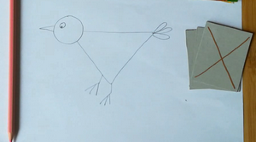

Si le joueur pioche un trait, il pose un barreau. S’il pioche une croix, il en enlève un.
Le premier qui a enfermé son animal derrière les cinq barreaux a gagné.

